Nama : Alya Elidhiya

Kelas : XI RPL 1

Eskul : ITC

**CARA INSTAL ULANG WINDOWS 10 DI VIRTUAL BOX**

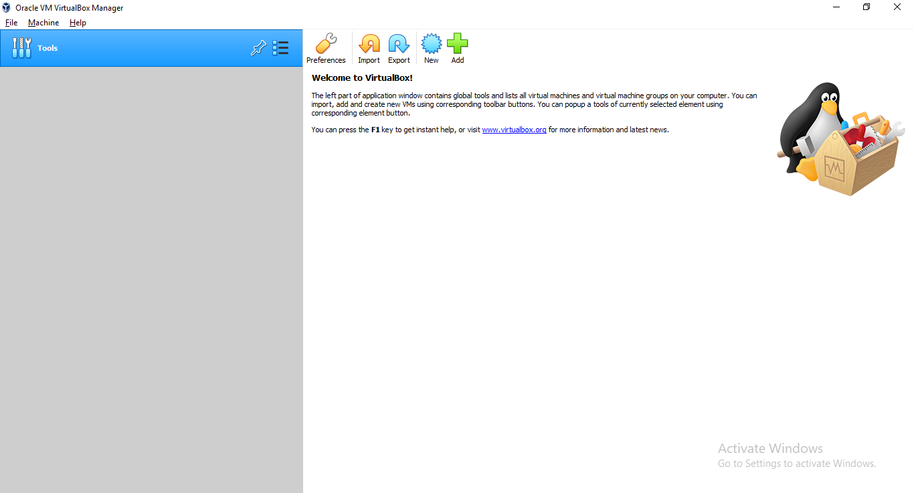

**Langkah Pertama: Buka Aplikasi Virtual Box Lalu Klik New**

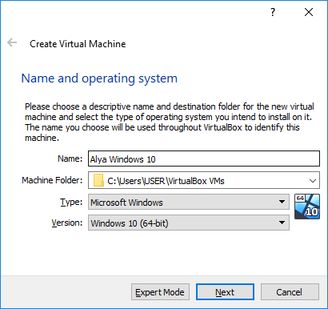

**Lalu Isi :**

**-Name sesuai keinginan kalian**

**-Pilih type : Microsoft Windows**

**-dan terakhir pilih Windows 10 (64-bit)**

**Lalu Klik Next**

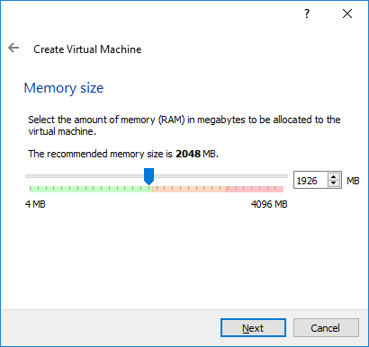

**Disini Kalian bisa atur warna di Memory Size warna hijau sesuai intruksi diatas,setelah itu klik Next.**

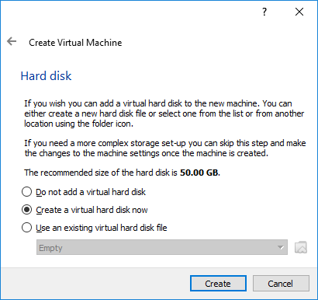

**Setelah Next kalian Bisa klik Create.**

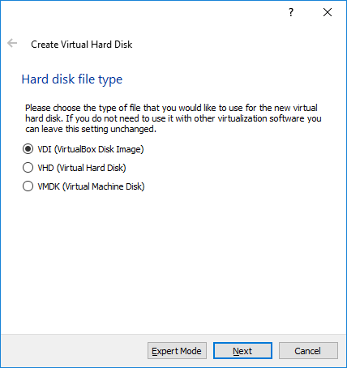

**Lalu pilih type VDI setalah itu klik Next.**

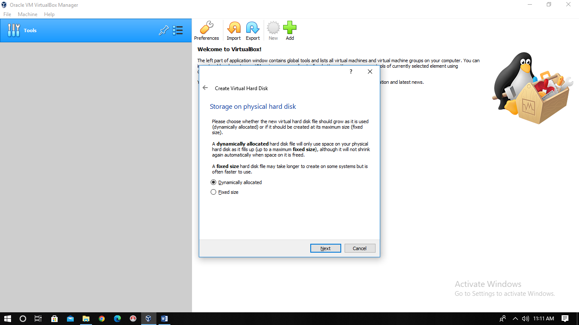

**pilih Dynamically Allocated lalu klik Next.**

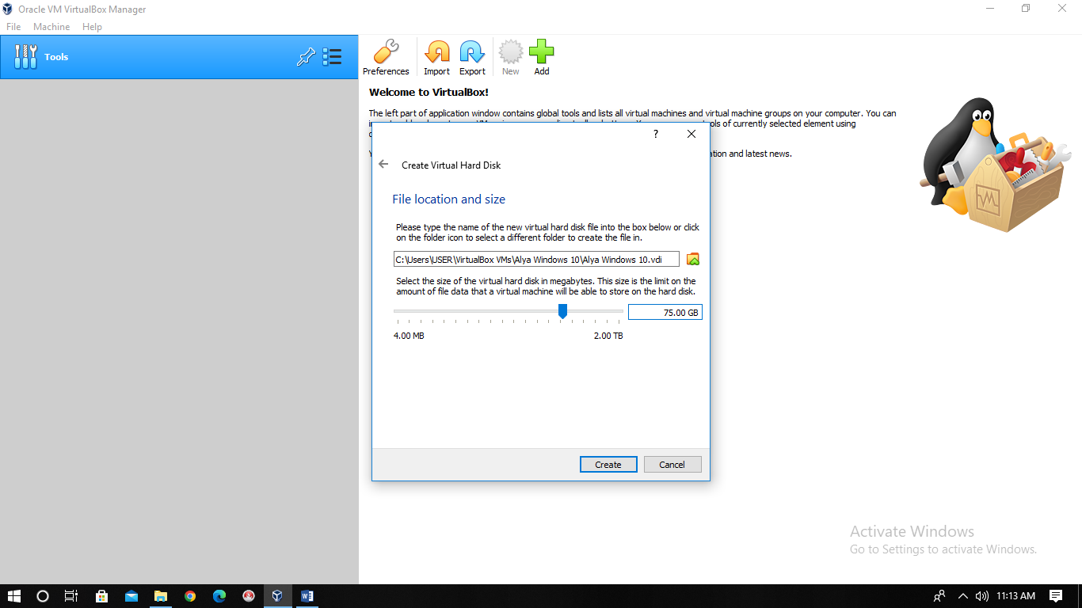

**Disini kalian atur ukuran penyimpanan sebesar 75.00 GB Lalu Create.**

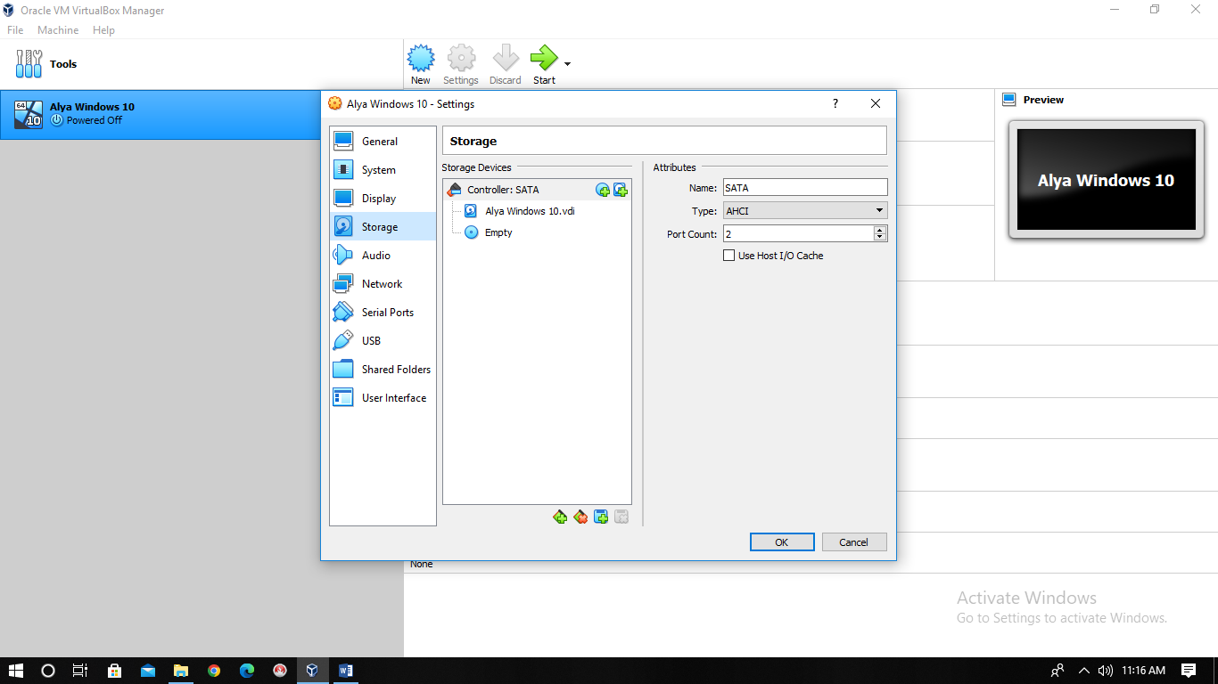

**Klik Setting,Lalu pilih Storage dan dilanjutkan dengan meng-klik Empty**

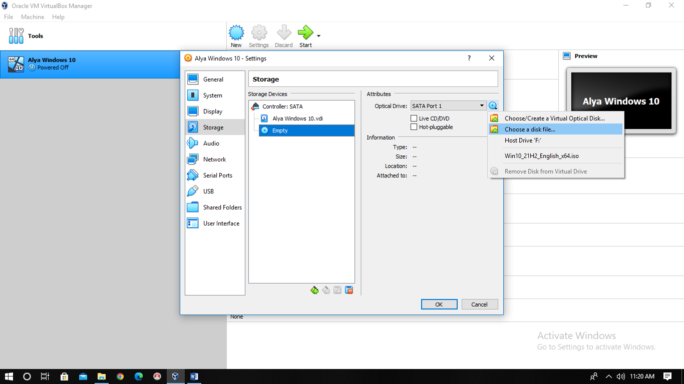

**Setelah Mengklik “Empty” kalian klik tombol biru yang ditunjukan oleh Kursor Mouse. Dan pilih “Choose a disk file”.**

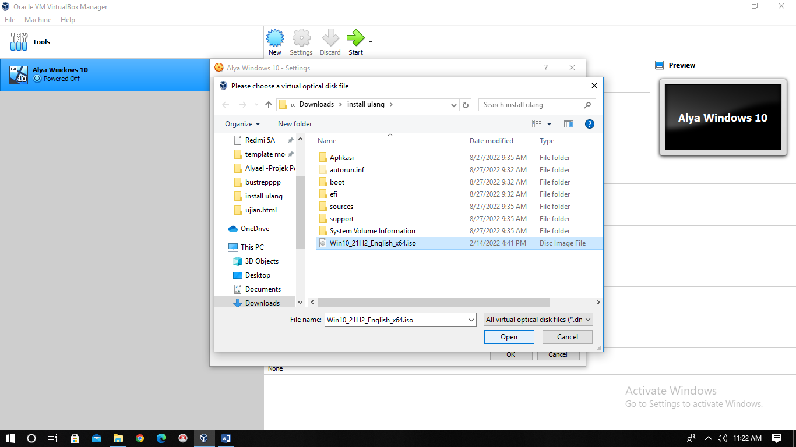

**Setelah itu kalian cari Windows 10 iso Kalian,lalu open dan klik “Oke”.**

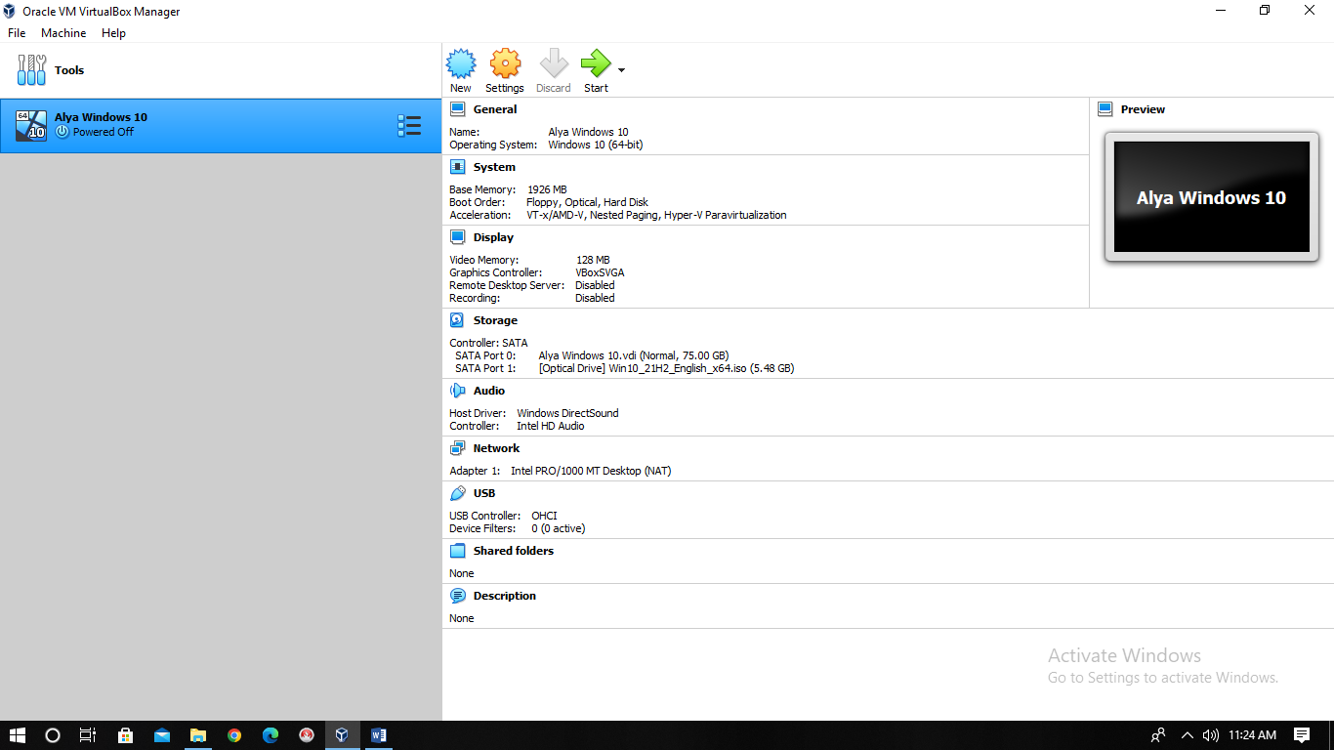

**Setelah itu kalian Klik Start**

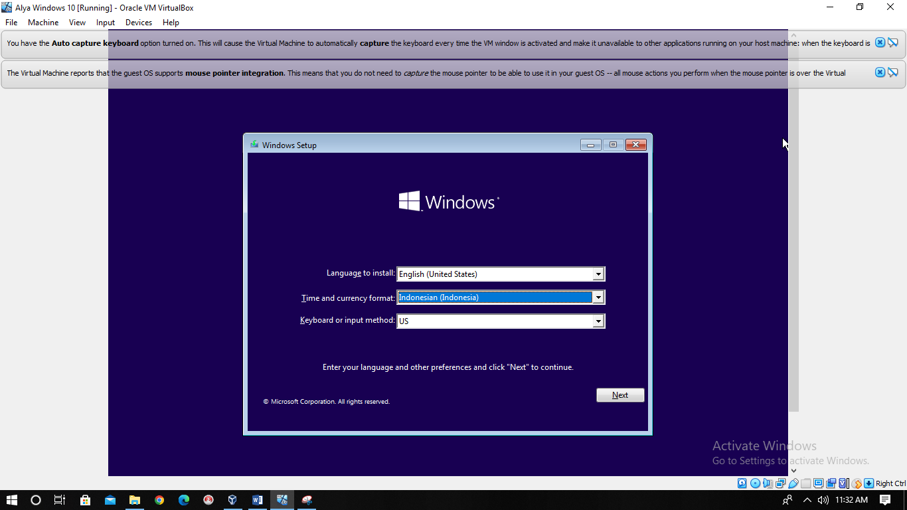

**Setelah Start disini kalian bisa atur dan pilih Waktu “Indonesian”,Lalu Next.**

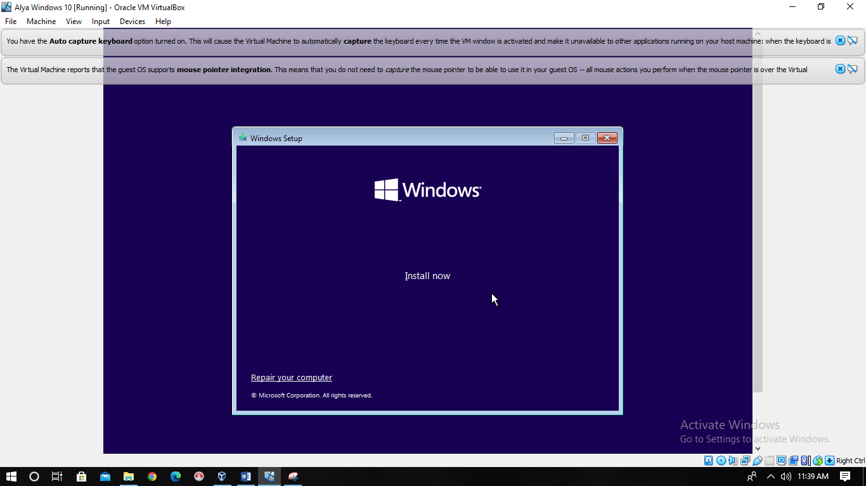

**Dan Klik “Instal Now”**

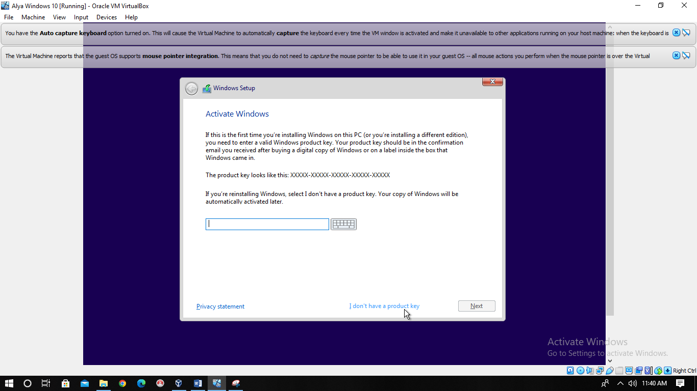

**Disini pilih “I don’t have product key”**

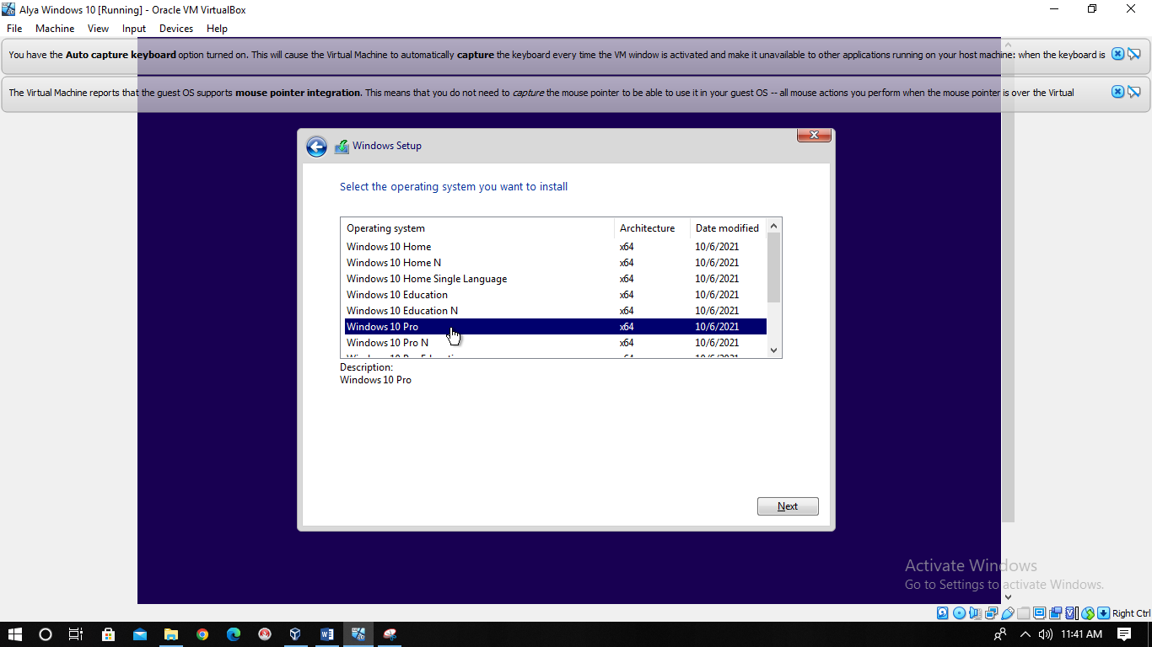

**Lalu kalian Pilih Windows 10 Pro dan Klik “Next”.**

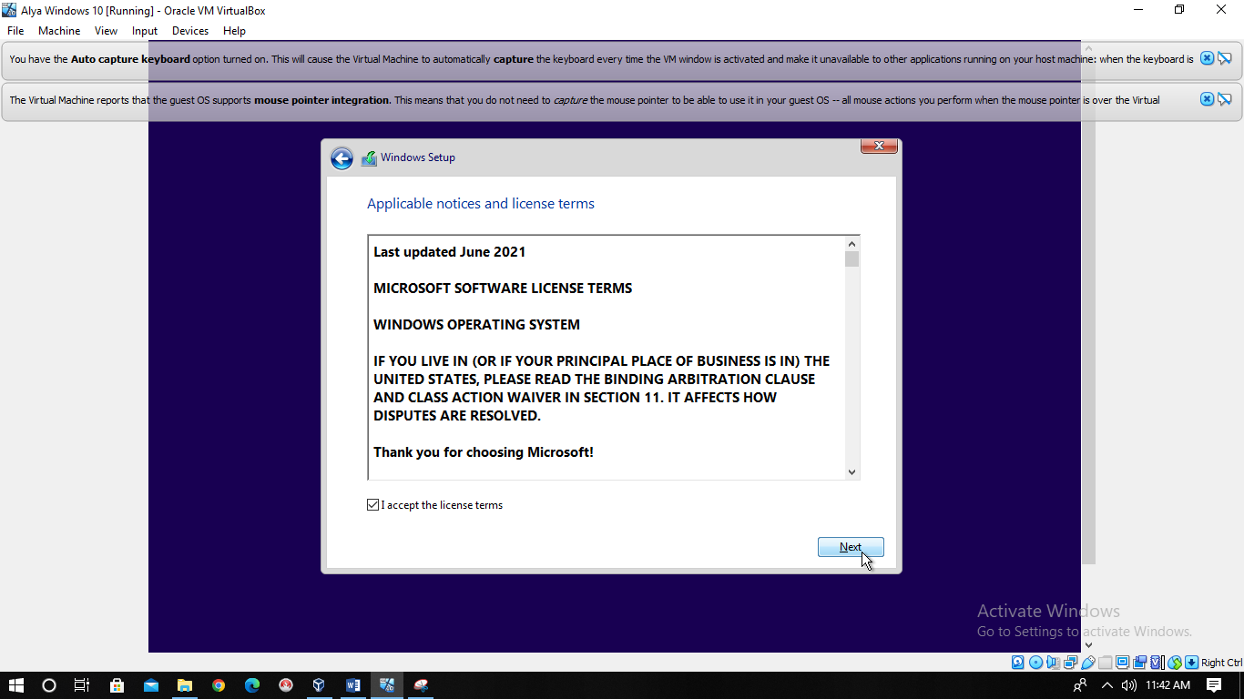

**Setelah ada tampilan ini kalian beri centang “I accept” and dannn Klik “Next”.**

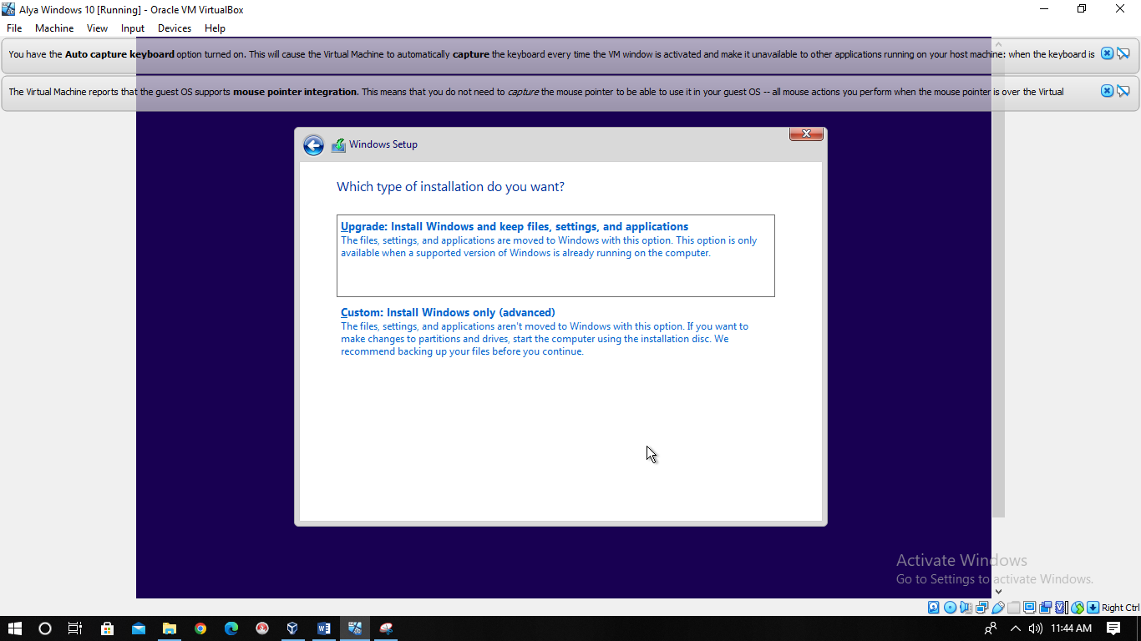

**Setelah itu Pilih “Costum” yang bawah.**

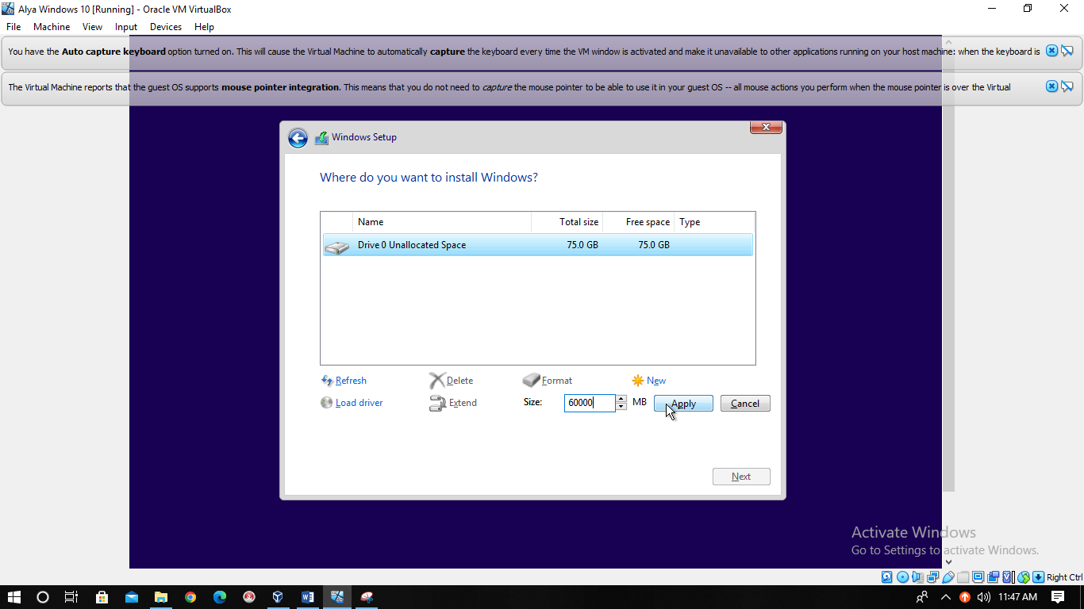**Disini kalian Pilih “New” lalu buat penyimpanan berukuran 60000 MB. Apply lalu Klik “Oke”.**

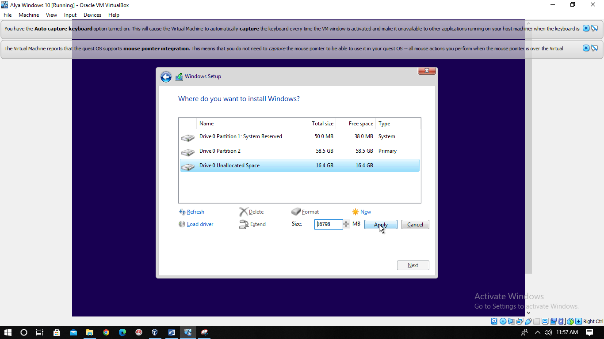

**Setelah ada tampilan Seperti ini Kalian bisa Bisa menambahkan di bagian “New” dengan ukuran size 16798 MB lalu “apply”.**

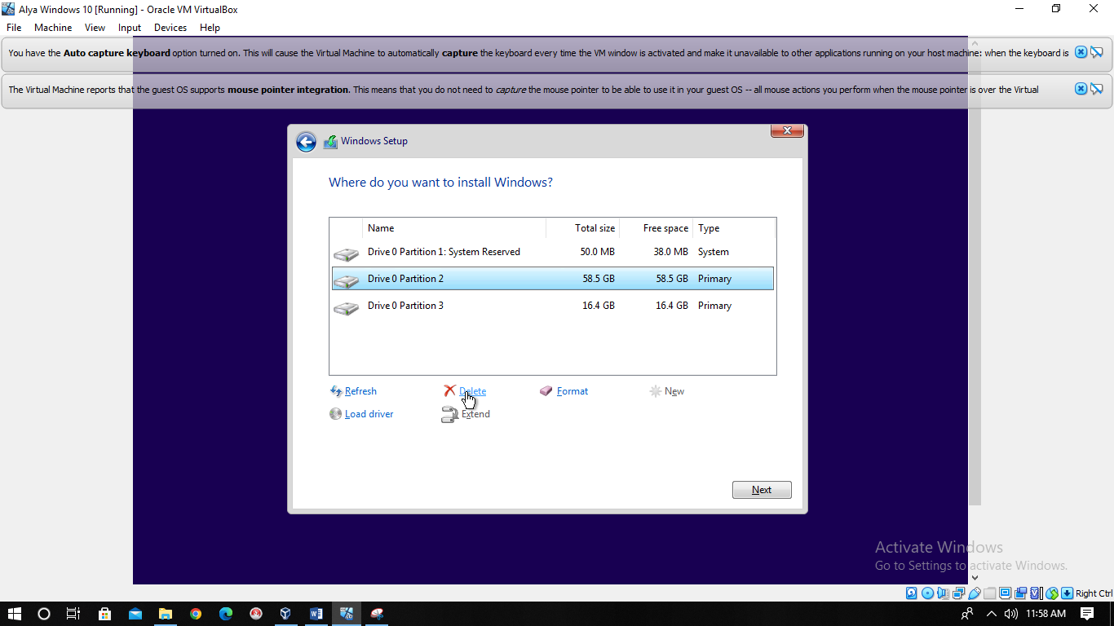

**Kemudian Kalian Pilih Bagian Tengah lalu klik “Delete”**

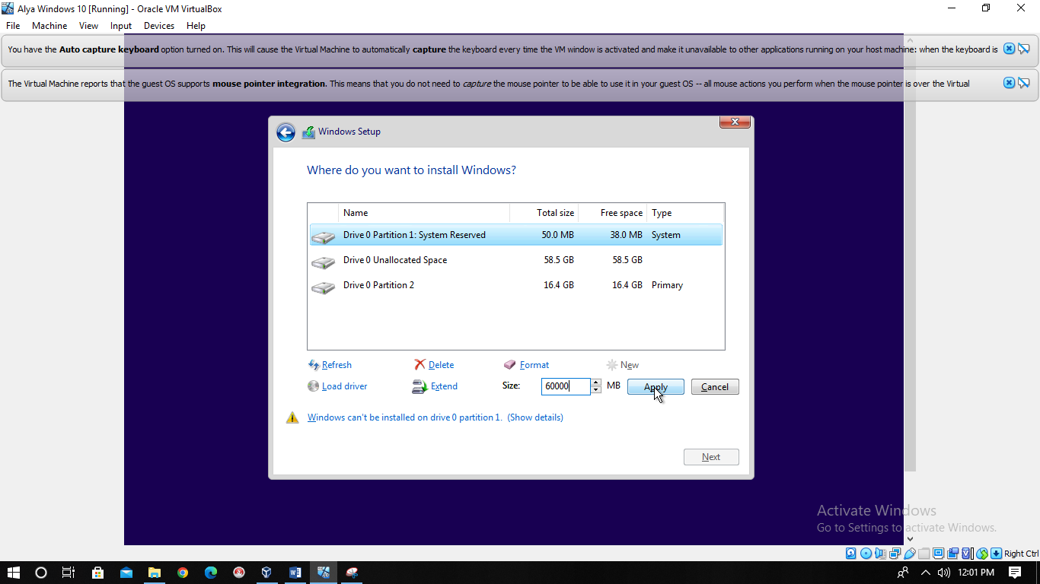

**Setelah yang bagian tengah di delete,kalian Extend bagian yang paling atas lalu apply**

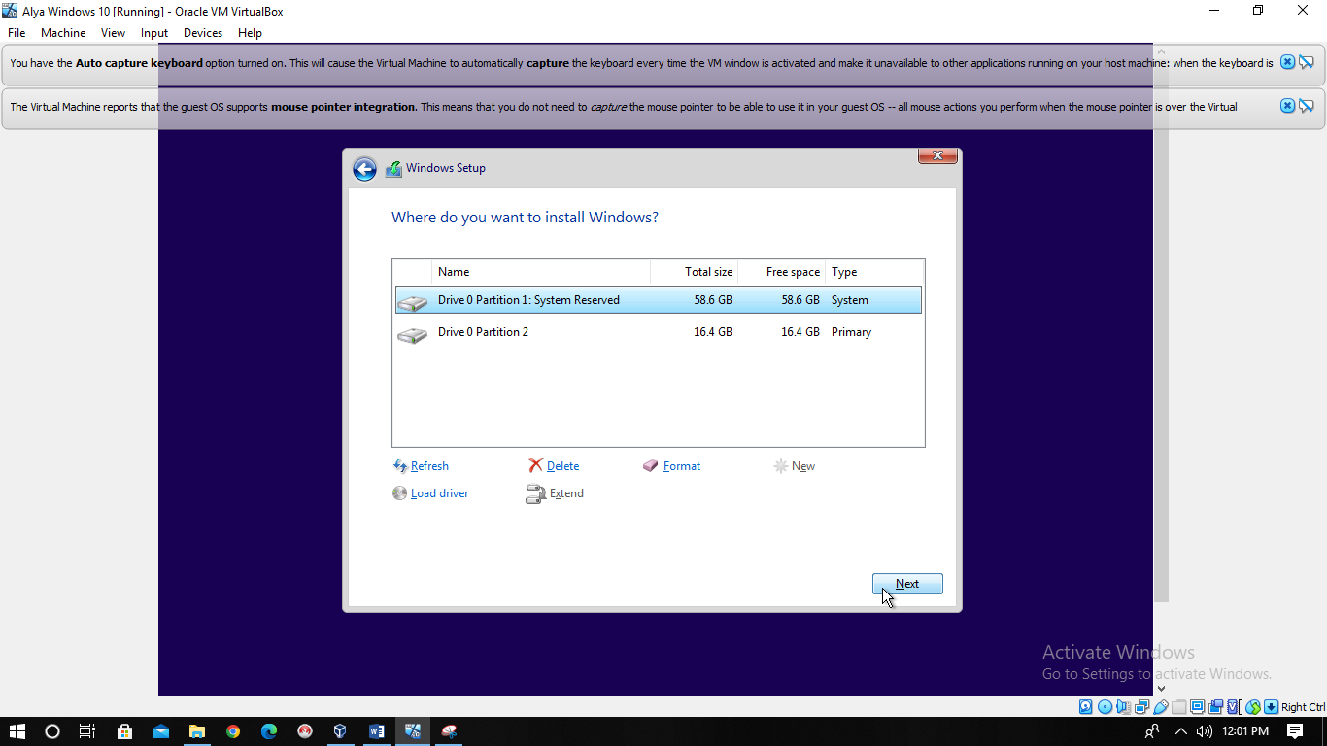

**Setelah itu kalian klik “Next”.**

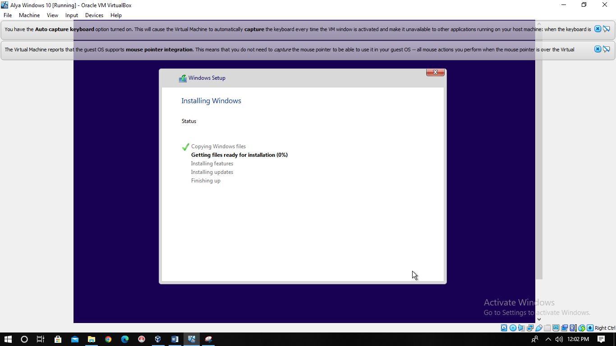

**Setelah tampilannya seperti ini tunggu sampai 100%,dan Windows pun berhasil di install ulang di Virtual Box.**

**Yeyyy,selesai.**

**Terimakasiii.**